CURSO DE
TÉCNICAS DE LIDERAZGO Y LA ADMINISTRACIÓN DEL TIEMPO


M Ó D U L O 7 : E S T I L O S P A R A A D M I N I S T R A R E L T I E M P O

Estilos para administrar el tiempo

Cada persona tiene diversos niveles de habilidad para administrar su Tiempo.

ESTILOS |  |  | DEFINICIÓN | CARACTERÍSTICAS | PROBLEMAS
Saltón |  |  | “Salta de una cosa a otra y  muchas cosas se le quedan empezadas”. | Se distraen con facilidad. Les gusta variar y cambiar el ritmo. Quieren satisfacción inmediata.  Les gusta sentirse  ocupados. | Están : aburridos, frustrados, angustiados.  Aceptan demasiadas interrupciones innecesarias, llamadas telefónicas, etc.
Ultraperfeccionista |  |  | “Nunca tiene Tiempo para hacer el trabajo como quiere hacerlo”. | Se fija altas normas que no son realistas.  Quiere hacer todo a la perfección. | No distingue entre normas y expectativas sobrehumanas. Trata de complacer a alguien en su pasado. Se creen capaces de hacerlo todo por sí mismos, y hacerlo bien.
Alérgico detalles | a | los | “No tiene paciencia para hacer el seguimiento de un  proyecto porque detesta los detalles”. | Se esconden trabajando y viviendo en el ojo del huracán. Son audaces. Les  gustan los proyectos difíciles. Se dedican a muchas actividades a la vez. Pasan por alto incontables detalles  esenciales. | Les gusta encargarse del problema global. Son demasiado impacientes para hacer seguimiento. Les gusta moverse rápidamente y por eso se resisten a las labores de rutina.

Indeciso | “Cuando se les ofrecen diversas alternativas, no saben por cuál decidirse”. | Está siempre entre “debo” o “no debo”. Pierden el Tiempo y energía hasta que se hayan reunido todas las opciones.  Se sienten tan abrumados que no saben por  dónde empezar. | No saben lo que realmente quieren. Temen que su elección no sea acertada. No saben cómo empezar a actuar. Tienen miedo de lo desconocido.  No están seguros de contar con la información suficiente. Tienen demasiadas alternativas para  escoger.
Desidioso | “Esperan hasta el último momento para poner manos a la obra”. | Se sienten hostiles, enojados o resentidos. Les gusta enfrentarse a los obstáculos de ultima hora. Corren contra el reloj. Se resisten a una vida bien  estructurada. | No saben calcular el Tiempo. La tensión los estimula. Creen que necesitan presión para poder cumplir.

→ ¿Cómo superar los problemas de cada estilo?

Saltón:

- Disminuya un momento su velocidad.
- Elige el mayor número de distracciones e interrupciones que le sea posible. Cierre la puerta y descuelgue el teléfono durante un Tiempo.
- Estructure de alguna manera su jornada de trabajo escogiendo unas pocas tareas de alta prioridad para ejecutarlas durante sus periodos de más alto nivel de energía.
- Concentre sus esfuerzos durante el periodo de Tiempo que le sea posible. Divida los proyectos en mini-metas y avance paso a paso.
- Utilice un cronómetro o algún otro mecanismo que le recuerde que debe cumplir su programa de trabajo.

- Trate de hacer frente a la frustración, a la angustia y al aburrimiento en una forma positiva y productiva.
- Tómese el Tiempo necesario para descansar y prémiese por el camino recorrido.

Ultraperfeccionista:

- Mire primero a lo básico. Compare lo que usted da por sentado y que sea realmente lo que se requiere de acuerdo a la realidad de la situación.
- Observe que sus normas pueden ser innecesariamente elevadas.
Diga no a nuevas actividades que pueden recargarlo demasiado.
- Identifique las actividades de alta prioridad en que los resultados son suficientemente importantes para justificar las más altas normas. Conceda menos atención y esfuerzo a actividades de inferior prioridad.
- Aprenda a delegar eficazmente. Reservar para sí las actividades con las cuales goza y que sólo usted puede llevar a cabo.
- Si teme hacer un trabajo menos que perfecto, imagine lo peor que podría ocurrir en ese caso. ¿Es una verdad tan terrible? ¿Podría manejar la situación?
- Tómese el Tiempo necesario para descansar y prémiese por el camino recorrido.


Alérgico a los detalles:

- Establezca rutinas sencillas, básicas para seguirlas. Minimice el problema de los olvidos.

- Anote sus ideas.

- Coloque recordatorios en lugares visibles.

- Tenga a la mano todos los materiales y equipo que necesite para las diversas actividades del día.

- Solicite ayuda de una persona que le ayude a idear procedimientos de seguimiento y póngalos en práctica.

- Tómese el Tiempo necesario para descansar y prémiese por el camino recorrido.



Indeciso:

- Aprenda a evaluar sus necesidades y deseos.

- Dese cuenta de que en la mayoría de las situaciones no hay elecciones equivocadas. Cualquier resultado, bueno o malo, proporciona experiencia que se puede utilizar para mejorar su capacidad de toma de decisiones.

- Divida sus decisiones en una serie de pasos pequeños, fijando para cada uno una fecha tope.

- Puntualice sus temores para poder entenderse con ellos. Consulte el caso con amigos de confianza.

- Ponga atención a sus intuiciones, sus corazonadas.

- Tómese Tiempo para tranquilizarse y prémiese por el camino recorrido.



Desidioso:

- Tome conciencia de cuánto Tiempo necesitan realmente las cosas y mida el Tiempo de su trabajo.

- No espere la inspiración para iniciar un trabajo. Proponga un plan para empezar ya.

- Fije mini-metas para sentir satisfacción en su trabajo. Adelante las fechas tope.

- Consulte su lista de “cosas por hacer” para asegurar que no está postergando los asuntos críticos. Si le gusta dilatar las cosas, dilate sólo las pequeñas y menos importantes.

- Tómese Tiempo para tranquilizarse y prémiese por el camino recorrido.


→ Herramientas para administrar el tiempo

Priorización

Consiste en precisar cuanto antes los aspectos de trabajo que son obsoletos y de los cuales puede prescindirse. Es en extremo importante para programar las actividades diarias. Para establecer prioridades es posible utilizar las primeras letras del abecedario:

De gran valor (actividades a hacerse en ése momento). De mediano valor (actividades que se pueden posponer). De poco valor (actividades a realizar de poco a poco).
a.
b.

Delegación

Delegación de los aspectos que ya han dominado sus subalternos, con la ventaja de que el Tiempo sobrante es dedicado a actividades que ameriten desarrollo y así crear el desafío para los empleados subalternos.

Guías de Planeación

Calendario. La mayor parte de la gente posee calendarios de alguna clase: de pared, escritorio, etc. Aquí se anotan las actividades de negocio, citas con el médico, fechas importantes y otras cosas.

Lista de actividades. Todos hemos reconocido alguna vez la importancia de listas las actividades y cualquiera sabemos que si funciona; esto ahorra Tiempo y energía.

Guías de planeación semanal. El plan semanario constituye un valioso auxiliar en la Administración del Tiempo, incluye: llamadas telefónicas, juntas, almuerzos, reportes, correspondencia, etc.

Organizar el desorden

Desorden: mantener cosas en exceso que no están clasificados, no tienen utilidad, no tienen un lugar.

Podemos resolver:

Limpiando el lugar. Clasificando.
Ordenando.

→ Mitos con relación al Tiempo

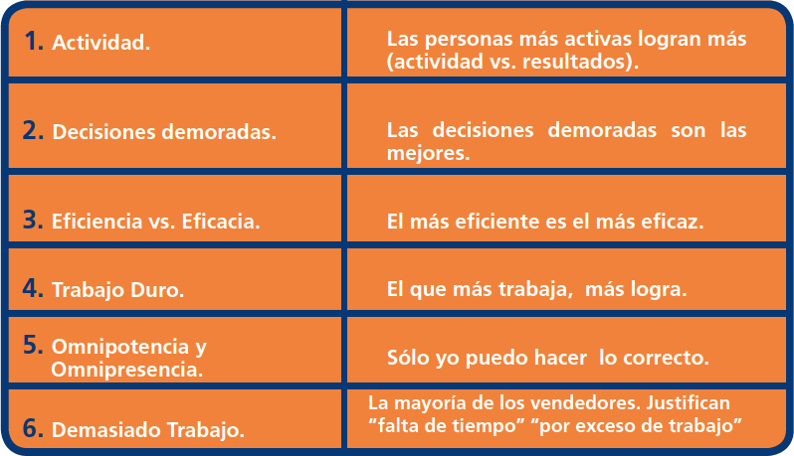

→ Tips sobre el tiempo con relación al Tiempo

- El Tiempo dedicado a planear nunca se malgasta, a lo largo es un ahorro.

- El agotamiento se evita programando una vida, no sólo un día.

- Administrar el Tiempo significa hacer cosas con más eficacia, no solo con más rapidez (eficiencia).

- Los planes deben ponerse por escrito y deben señalar una meta de Tiempo.

- Mide el avance y actúa para mantenerlo conforme a lo esperado ( lo que no se mide no se mejora).

- La disciplina es un elemento fundamental en una eficaz Administración del Tiempo.

→ Reflexiones sobre el Tiempo

¿Qué es el Tiempo?

- Segundo, minutos, horas, días.
- Semanas, meses, años…relojes, agendas, calendarios.
- Es intangible.
- No se puede detener.
- No lo podemos comprar, rentar, vender, prestar, pedir, guardar, multiplicar, manufacturar. Solo lo podemos gastar.
- No lo podemos aumentar o reducir.
- Es un recurso no renovable.
- Irrecuperable.
- El Tiempo es oro, dinero, es vida y muerte…

Somos nosotros los que hacemos que las cosas sucedan

- Evita posponer.
- No decidir en forma apresurada.
- Evitar interrupciones.
- Ser práctico.
- No confiar todo a la memoria.
- Usar la agenda.

Una persona Exitosa

- Hacer más en menos Tiempo.
- Organizar las cosas en función del Tiempo.
- Organizar los recorridos.
- Nosotros administramos, repartimos.

“De nosotros depende hacer nuestro Tiempo productivo”


